SL-C-Profil 300/50/2,0 Sonder GREENSTEEL
Knauf Gips

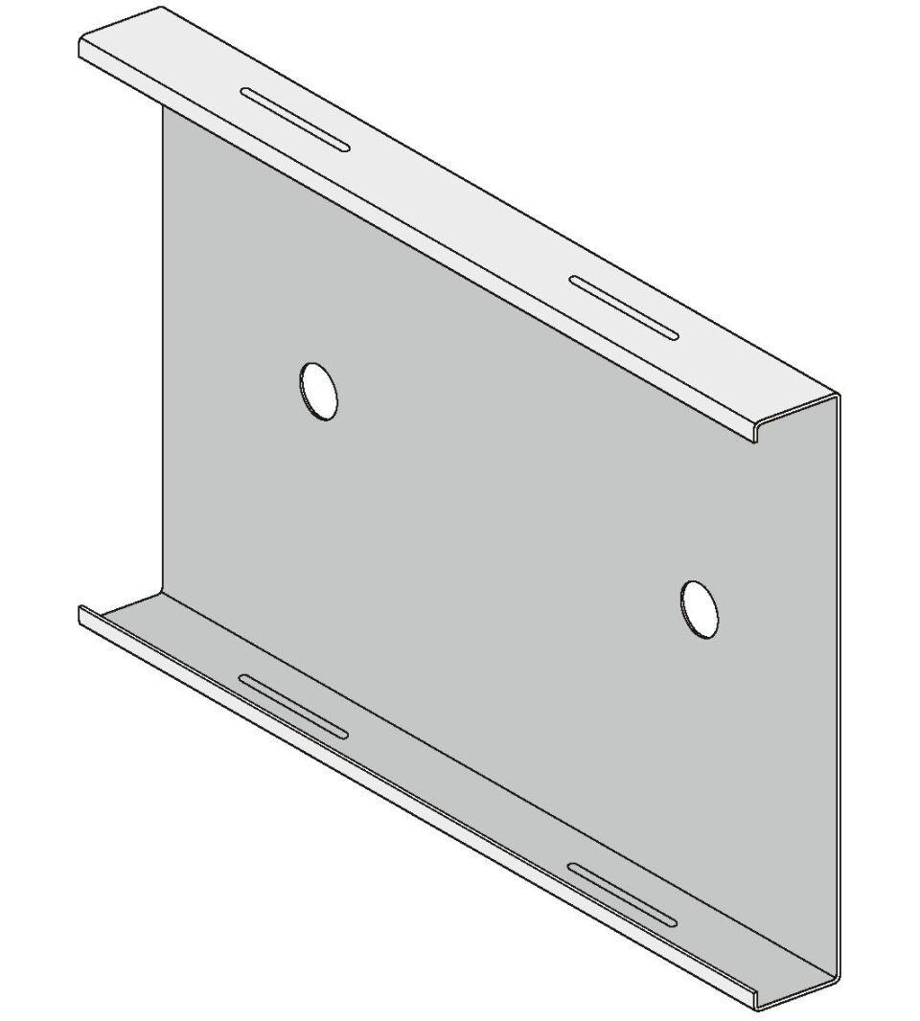Eigenschaften
GTIN:
4029369080092
HAN:
00762877

